ВятГУ

Лабораторная работа №4

ИНБс-1301-01-00 Харин Алексей

Проверил: Колупаев А.В.

Киров 2021

**Цель работы:** изучить циклические операторы *for, while, do – while*. Научиться составлять и программировать циклические алгоритмы.

**Текст задания:** написать программу вычисления математического выражения.

**Назначение идентификаторов (переменных):** n = 10 (Количество циклов), x = 51

**Блок-схема алгоритма:**

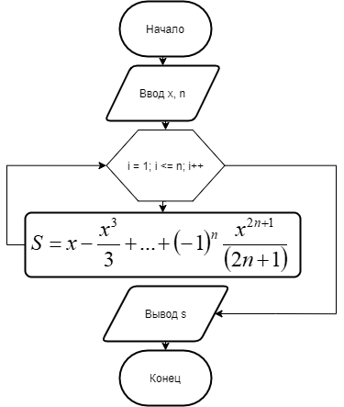

**Программные коды:**

#include <iostream>

#include <locale.h>

#include <math.h>

using namespace std;

int main() {

setlocale(LC_ALL, "Russian");

double x, n, s = 0, i;

cout << "Лабортаторная работа №5, вариант 23\n"

"Выполнил: Харин Алексей\n"

"Введите n > 0: ";

cin >> n;

cout << "Введите x: ";

cin >> x;

s = x;

for (i = 1; i <= n; i++) {

s += pow(-1, n) * pow(x, 2 * n + 1) / (2 * n + 1);

}

cout << "Результат: " << s << endl;

system("pause");

return 0;

}

**Экранные формы в процессе проектирования и выполнения:**

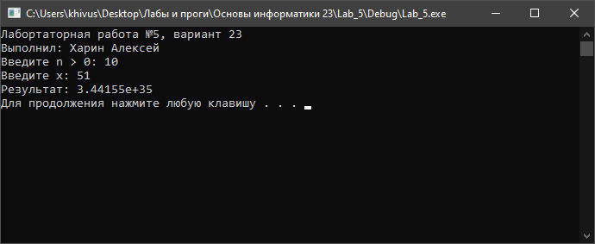

**Результаты вычисления:**

s = 3.44155e+35